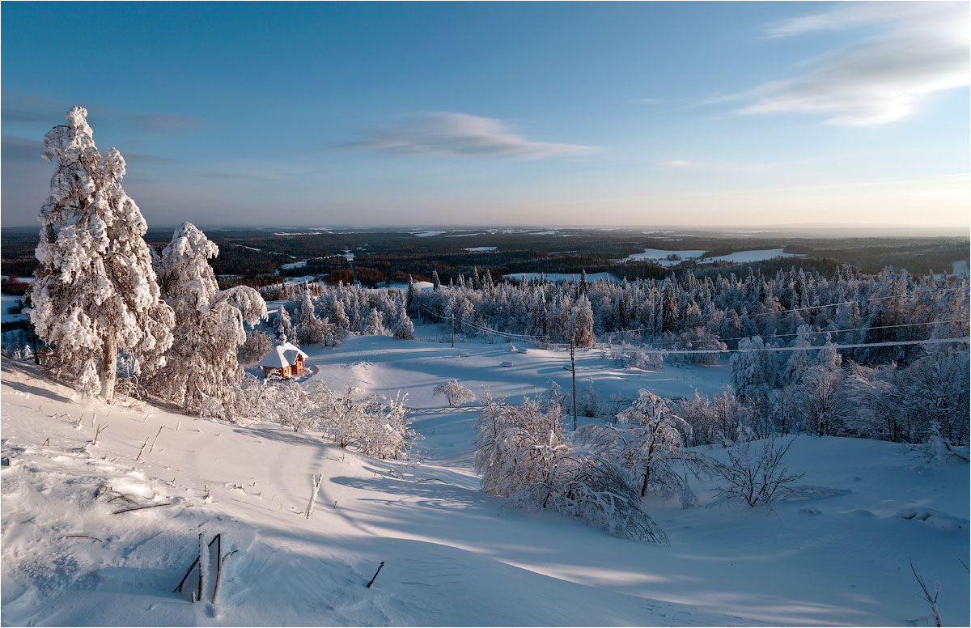

***ПЕДАГОГИЧЕСКАЯ ГАЗЕТА №1***

***ДЛЯ РОДИТЕЛЕЙ И СОТРУДНИКОВ***

***Газета для тех, кто растит и воспитывает детей.***

# Внимание! Детская агрессия!

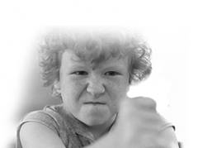

**Агрессия** (в наиболее общем определении) - это **поведение, причиняющее ущерб**. Агрессия по форме подразделяется на  **физическую**(избиение, ранение) и **вербальную** (словесную: оскорбление, клевета, отказ от общения).

Агрессия всегда сопровождается негативными эмоциями и намерением причинить зло. Согласно некоторым теориям, агрессия является неотъемлемой частью человеческой природы.

Психолог К. Лоренц считал, что агрессия берёт начало из врождённого инстинкта борьбы за выживание, который присутствует у всех людей, так же как у животных. Агрессивная энергия накапливается с течением времени. И чем больше её в организме, тем менее значимый нужен толчок, чтобы она выплеснулась наружу. Лоренц полагал, что если человек участвует в действиях, не связанных с причинением ущерба, это ослабляет агрессию или предотвращает накопление агрессивной энергии до опасного уровня.

**Агрессивное поведение в детском возрасте** - достаточно обычное явление.

Агрессия ребёнка может быть направлена: на окружающих людей вне семьи (на педагога, одноклассников); на близких людей; на животных; на себя (выдёргивание волос, касание ногтей, отказ от еды); на внешние объекты (разрушение предметов, порча имущества); на символические и фантазийные объекты (рисунки, собирание оружия, компьютерные игры агрессивного содержания).

**Мотивы агрессивного поведения у детей**

Агрессивное поведение чаще всего **бессознательно.** Его мотивы могут не осознаваться ребёнком. Агрессия вызывается словами и поступками (оскорбление, провокация, обвинение, издёвка, насмешка), которые унижают человеческое достоинство. В таких случаях агрессивное поведение выступает как проявление ребёнком **психологической защиты**.

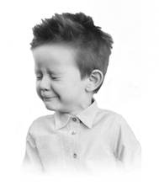 "Психологическая защита"- специальная система стабилизации личности, направленная на устранение или сведение до минимума чувства тревоги, связанного с осознанием конфликта.

Главная задача психологической защиты - **устранение психологического дискомфорта**, а не реальное разрешение конфликтной ситуации. Поэтому некоторые психологи считают, что психологическая защита является не нормальным, а необычнымспособом разрешения ситуации, которая человеку не приятна. О действии психологической защиты можно говорить тогда, когда человек вместо выявления причин проблемной ситуации начинает искать "виновного" и продумывает способы мести (становится агрессивен). Уровень агрессивности детей снижается**в дошкольном возрасте.** Пик их неуступчивости приходится на 2 года, а агрессивности - на 3 года. Если у ребёнка закрепились агрессивные привычки, то **после 13 лет** **скорректировать их очень сложно**.

**Поведение ребёнка существенно зависит** **от эмоционального климата в семье** и прежде всего от того, как складываются его отношения с матерью. У 68 % годовалых детей, привязанных к матери, позже проявляется больше дружелюбия, они лучше учатся, меньше конфликтуют со взрослыми, больше уверенны в себе. Если же мать относится к воспитанию ребёнка халатно, то дети страдают, у них проявляются частые вспышки гнева, а впоследствии формируется стойкое агрессивное поведение (многие преступники не были привязаны к матери в раннем возрасте).

Агрессивные дети обычно вырастают в семьях, где ими мало интересуются, предпочитают физическое наказание терпеливому объяснению. Но наказание эффективно лишь тогда, когда оно адекватно поступку, последовательно и сопровождается доброжелательным, терпеливым объяснением правил поведения. В **качестве наказания**могут быть использованы **лишение поощрений**, **временная изоляция от** **сверстников**, а не физическое наказание и демонстрация враждебного отношения.

В целом, **детская агрессия является обратной стороной беззащитности**. Незащищённость порождает страх. Стараясь справиться со своими страхами, ребёнок прибегает к защитно-агрессивному поведению.

**Как вести себя с агрессивным ребёнком**

**Для предупреждения агрессивного поведения** **детей** существует широкий спектр возможностей. Эти **правила** позволяют в конфликтной ситуации с детьми и подростками обеспечить её позитивное разрешение конфликта и установить партнёрские отношения.

Правило 1. **Игнорируйте незначительную агрессию.**

Когда агрессия детей не опасна и объяснима, взрослому целесообразно реагировать на поведение ребёнка следующим образом:

            просто "не замечайте" реакцию ребёнка (подростка);

            выражайте понимание чувств ребенка: "Я понимаю, что тебе обидно";

            переключайте внимание ребёнка на что-то, например, предложите выполнить какое-либо задание (поиграть);

            позитивно обозначьте его поведение: "Ты злишься потому, что устал".

КОММЕНТАРИИ. Поскольку установлено, что агрессия накапливается у всех людей, то взрослый, видя и понимая ситуацию, может просто внимательно выслушать ребёнка и постараться переключить его на что-то другое. **Внимание взрослого - необходимость** **для ребёнка**. Часто именно недостаток такого внимания и ведёт к агрессивному поведению. Помните, что игнорирование агрессии - мощный способ изменения нежелательного поведения.

Правило 2. **Акцентируйте внимание на поступках (поведении), а не на личности ребёнка.**

В момент агрессии опишите поведение ребёнка при помощи следующих словесных вариантов:

 "Ты ведёшь себя агрессивно" (констатация факта);"Ты злишься?" (констатирующий вопрос);"Ты хочешь меня обидеть?", "Ты демонстрируешь мне силу?" (раскрытие мотивов агрессора);"Мне не нравится, когда со мной говорят в таком тоне", "Я напрягаюсь, когда кто-то громко кричит" (раскрытие собственных чувств по отношению к нежелательному поведению);"Ты нарушаешь правила поведения" (апелляция к правилам).

КОММЕНТАРИИ. Проговаривая одно из высказываний, взрослому нужно проявлять **спокойствие, доброжелательность и твёрдость**. Акцент делайте только на поступке, чтобы ребёнок не услышал в тоне голоса, что вы против него. Ни в коем случае не вспоминайте аналогичное поведение в прошлом. После того как ребёнок успокоится, нужно обсудить с ним его поведение подробно и объяснить, почему его поступок неприемлем. Делайте акцент на том, что **агрессия больше вредит ему самому, чем окружающим.**Подумайте вместе (без свидетелей) какое поведение в данном случае было бы более приемлемо.

Правило 3. **Контролируйте собственные негативные эмоции.**

Демонстрируя свою агрессию, ребёнок проявляет негативные эмоции: раздражение, гнев, возмущение, страх, беспомощность. При общении с агрессивно настроенным ребёнком аналогичные эмоции могут возникнуть и у взрослого. Но взрослый, должен уметь сдерживаться. Контролируйте себя, демонстрируя положительный пример в обращении со встречной агрессией, и сохраняйте партнёрские отношения, необходимые для дальнейшего сотрудничества. Старайтесь:

            не повышать голос, не кричать, не устрашать;

            не демонстрировать свою власть: "Будет так, как я скажу";

            не принимать агрессивные позы и жесты (сжатые челюсти, пальцы в кулаки);

            не смеяться над ребёнком, не передразнивать его;

            не оценивать личность ребёнка или его друзей;

            не использовать физическую силу, не угрожать;

            не читать нотации, проповеди;

            не оправдываться, не пытаться защищать себя или подкупать ребёнка.

КОММЕНТАРИИ. Зачастую агрессивное поведение детей связано с **желанием вызвать гнев взрослого**, тем самым показав его слабость. Если взрослые попадаются на эту "удочку" - они теряют возможность устанавливать партнёрские отношения. Взрослый должен проявить усилия, чтобы снизить напряжение и агрессию.

Правило 4. **Сохраняйте положительную репутацию ребёнка.**

Ребёнку, как и некоторым взрослым, очень **трудно признать свою неправоту.** Публичное обсуждение может его больно ранить и, как правило, приведёт только к усилению агрессивного поведения в дальнейшем. Чтобы сохранить ребёнку положительную репутацию, используйте следующие варианты поведения с ним:"Ты, возможно, неважно себя чувствуешь", "Ты не хотел его обидеть" (публично минимизируйте вину ребёнка); позвольте выполнить ваше требование частично, по-своему; предложите ребёнку договор с взаимными уступками.

КОММЕНТАРИИ. Настаивая на полном подчинении, можно спровоцировать новый взрыв агрессии. Если позволить **подчиниться "по-своему"**, инцидент будет исчерпан скорее.

Правило 5. **Демонстрируйте неагрессивное поведение.**

В результате конфликта обе стороны теряют контроль. Вы должны помнить, что чем меньше возраст ребёнка, тем более доброжелательным должно быть ваше поведение в ответ на агрессию. Поведение взрослого должно быть **противоположно** плохому поведению ребёнка (подростка). Поэтому здесь возможно использование следующих приёмов:

            выдерживайте паузу (выслушивайте молча);

            тайм-аут (предоставьте ребёнку возможность успокоиться в одиночестве);

            внушайте спокойствие жестами, мимикой;

            шутите ("Ты сейчас выглядишь круче Шварценегера")

КОММЕНТАРИИ. Дети довольно быстро **перенимают неагрессивную модель поведения**. Но главное условие - искренность взрослого и соответствие тона его голоса, жестов, мимики, пантомимики высказанной им мысли.

Итак, на начальной стадии агрессивного поведения (при первых незначительных признаках) лучше всего использовать следующие методы борьбы с агрессией:

            игнорирование;

            переключение внимания;

            "изящный уход".

**Изящный уход -**это дипломатический манёвр, позволяющий всем участникам спокойно выйти из конфликтной ситуации. Любая оригинальная или нестандартная реакция взрослого на агрессивное поведение ребёнка помогает уладить проблемную ситуацию лучше, чем угрозы и физические меры.

**Переключить**внимание ребёнка можно на игру. **Игра**- самый лучший способ весёлого и занимательного времяпрепровождения, а также это лучший способ снять эмоциональное напряжение, тревоги, страх. На смену агрессии в игре приходит **уверенность в себе**, развивается **позитивная самооценка**, укрепляется **эмоциональная сфера** ребёнка.

***Список литературы***

1.<http://el.z-pdf.ru> Бесплатная электронная библиотека. Педагогика - онлайн документы. Cпециальность 13.00.00

*Выпуск газеты подготовлен*

*педагогом – психологом*

*Е. В. Ереминой*

*2021г*

